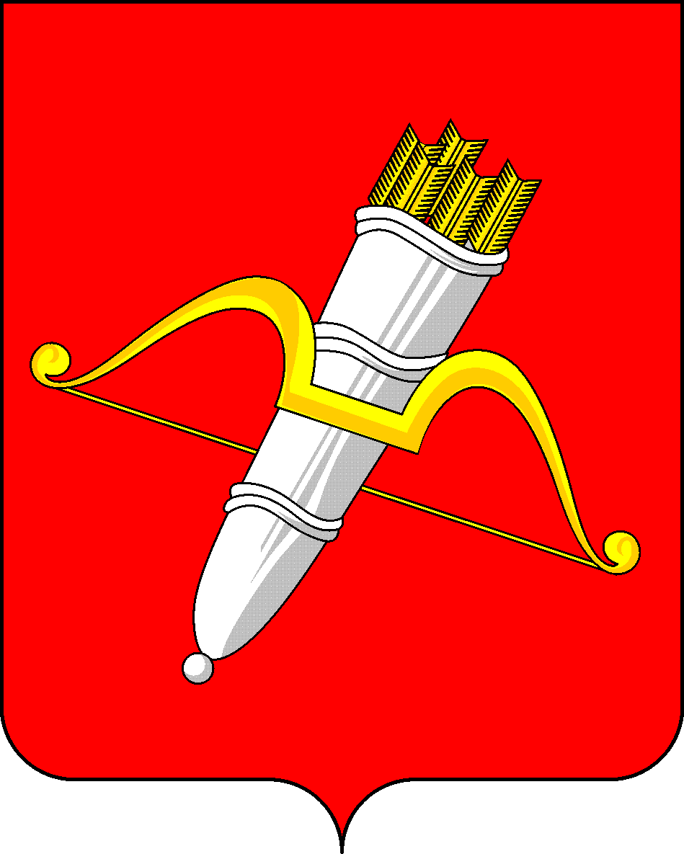

КРАСНОЯРСКИЙ КРАЙ
АЧИНСКИЙ ГОРОДСКОЙ СОВЕТ ДЕПУТАТОВ

Р Е Ш Е Н И Е

31.05.2024 | г. Ачинск |  | № 49–307р
О присвоении звания «Почетный гражданин города Ачинска»

Рассмотрев представленные материалы о присвоении звания «Почетный гражданин города Ачинска», руководствуясь Положением о звании «Почетный гражданин города Ачинска», утвержденным решением Ачинского городского Совета депутатов от 14.09.2001 № 8-48р, статьями 28, 54 Устава города Ачинска, городской Совет депутатов РЕШИЛ:

1. В знак признания выдающихся заслуг в общественной и волонтерской деятельности способствующей повышению престижа города Ачинска, в сохранении для будущих поколений истории об Ачинской городской комсомольской организации, присвоить звание «Почетный гражданин города Ачинска» Игнатовой Татьяне Николаевне.

2. Награждение провести в день празднования «Дня города».

3. Решение вступает в силу в день, следующий за днем его опубликования в уполномоченном печатном средстве массовой информации.

Председатель Ачинского
городского Совета депутатов С.Н. Никитин

